Объявление
Очередное заседание СНО кафедры акушерства и гинекологии состоится 24 октября 2013 г. в 17:00. Место проведения – Областная клиническая больница № 1, отделение гинекологии, аудитория.
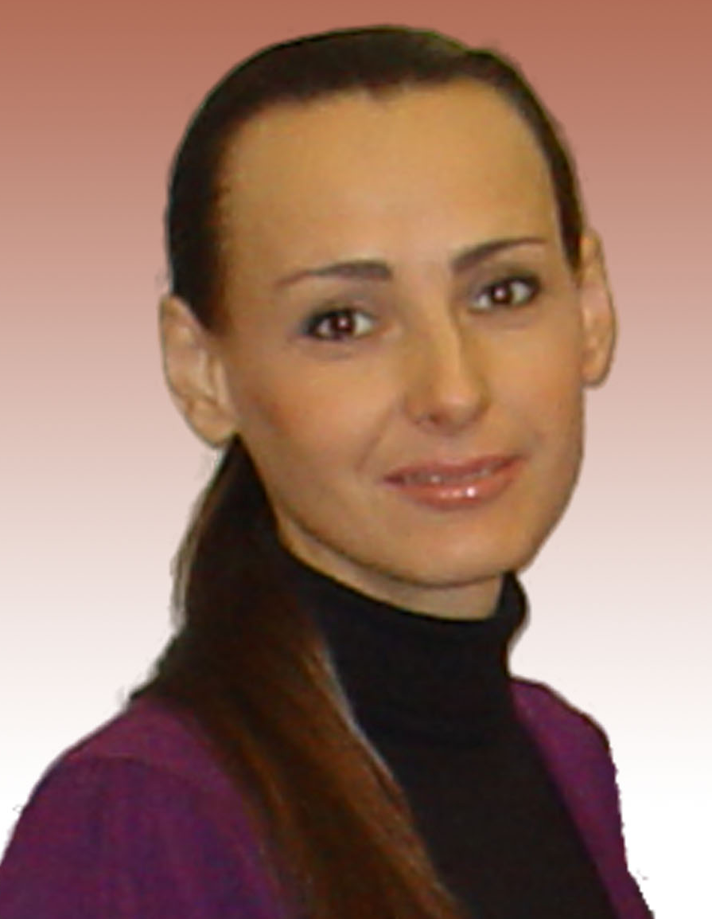
Тема заседания: «Норма и нарушение биоценоза влагалища». Будут рассмотрены возрастные изменения биоценоза влагалища, сложности лабораторной диагностики нарушений, а также трудности лечения и пути их преодоления. Краткие обзорные сообщения по теме подготовили студентки Комарова Надежда (IVпед, 1 гр.), Дмитриева Виктория (IVпед., 3 гр.) и Корягина Полина (VIпед., 8 гр.).
Ведёт заседании к.м.н., доцент кафедры Наталья Викторовна Шатилова. Приглашаются все заинтересованные студенты 4, 5 и 6-х курсов. При себе иметь халат, сменную обувь.

Руководитель СНО кафедры акушерства и гинекологии
А.Е. Мирошников

20 октября2013г.

